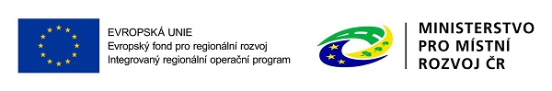
Název projektu: Multimediální dílna Městské knihovny Tišnov

Reg. č. projektu: CZ.06.4.59/0.0/0.0/16_075/0016908
Cíl projektu: Předmětem projektu je vytvoření multimediální dílny pro zájmové, neformální a celoživotní vzdělávání v budově Městské knihovny v Tišnově.
Cílem projektu je dále rozšíření nabídky neformálního vzdělávání pro žáky, studenty, pedagogy a další cílové skupiny. Dalším krokem je zpřístupnění dílny veřejnosti pro jejich potřeby a kreativní trávení volného času. Díky tomu budou nové technologie dostupné všem bez rozdílu. Cílem je vytvořit kreativní platformu pro spolupráci škol s neziskovými organizacemi, ale také hledat způsoby, jak prakticky v rámci volnočasových aktivit využít znalosti z formálního vzdělávání a jak rozvinout kompetence, k nimž mají neziskové organizace blízko.
Cílem projektu je dále podpořit rozvoj klíčových kompetencí IROP u cílových skupin (komunikaci v cizích jazycích, práci s digitálními technologiemi, přírodovědné, technické a řemeslné obory)
Realizace projektu: 2022

Tento projekt je spolufinancován Evropskou unií – Evropským fondem pro regionální rozvoj v rámci Integrovaného regionálního operačního programu.

